Dobar Vam dan draga djeco i roditelji!
Prije svega na početku htjela bih se zahvaliti svima Vama koji ste dali svoj mali doprinos i na taj način čestitali našem gradu rođendan.
Ovo je ujedno i prilika da svima Vama koji ste do sada proslavili, onima koji slave, ali i onima koji će slaviti od srca čestitamo sretan rođendan i ostvarenje svih vaših želja. Ono što vam mi od srca želimo je da budete sretni, veseli, zdravi i dobro raspoloženi za nove avanture jer jedna upravo kreće, stoga KRENIMO!
Prije nego što krenemo, zanima nas čime biste vi voljeli krenuti na ovo naše putovanje?

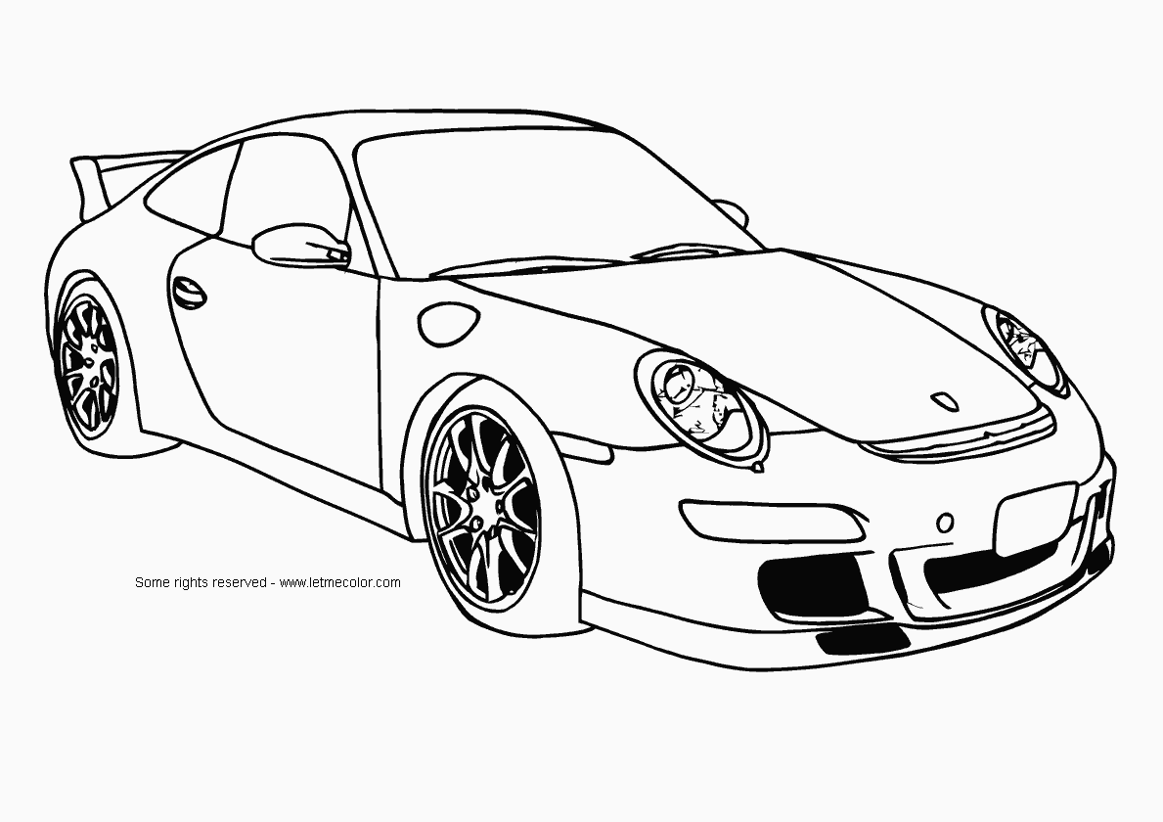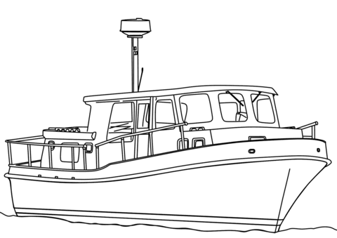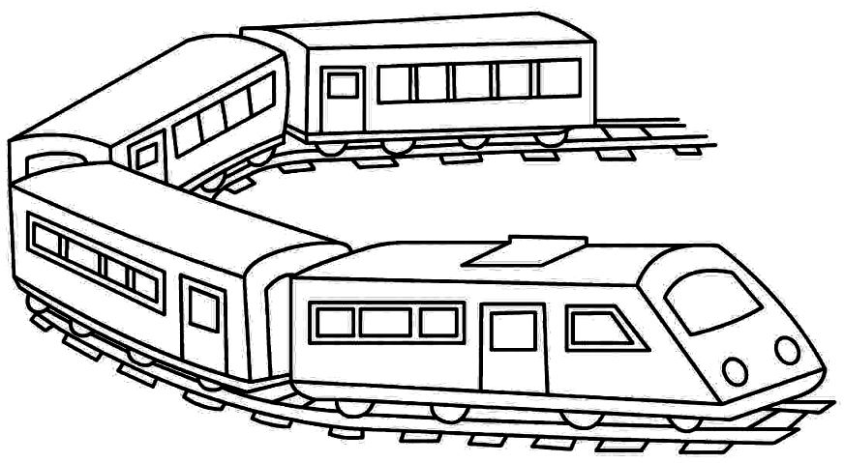
AUTOMOBILOM AVIONOM BRODOM VLAKOM

Da, da tako smo i očekivale da će većina od vas predložiti vlak. Odličan izbor!
A sada da vam otkrijemo i kuda vas vodimo.
IZNENAĐENJE! IDEMO NA IZLET! U KAZALIŠTE U ZAGREB!
Danijela i ja odlučile smo Vas odvesti na jednu predivnu predstavu i vjerujem da ćete uživati.
Provjerile smo i vremensku prognozu i s obzirom da će biti jako sunčano i toplo vrijeme možete obući neku laganiju odjeću, ali svejedno ponesite neku vesticu ukoliko zapuše hladan vjetar.
Nadam se da ste svi pripremili svoje ruksake i unutra spremili sve što vam je potrebno za jednodnevni izlet.
Naravno da nismo zaboravile kupiti karte, a vi se udobno smjestite u svoju omiljenu stolicu i zamislite da se nalazite u vlaku. Tijekom puta možemo promatrati prirodu oko nas , brojiti stanice do Zagreba, a možemo zajedno i zapjevati pjesmu:
JURI, JURI VLAK
https://youtu.be/rh2eenaGCas
STIGLI SMO!
Prije samog ulaska u kazalište prisjetit ćemo se pravila ponašanja ( nema pričanja, šuškanja, dizanja..) kako ne bi remetili mir koji treba vladati za vrijeme predstave kako bi se glumci mogli što bolje koncentrirati na svoje uloge.
Svakome od vas podijelit dat ćemo vašu ulaznicu na kojoj ćete pronaći broj svog sjedala, udobno se smjestite i sačekajte početak predstave.
Sigurno se sada svi pitate koju ćete predstavu gledati.
IZNENAĐENJE!
Naziv predstave je „JUHA OD BUNDEVE“
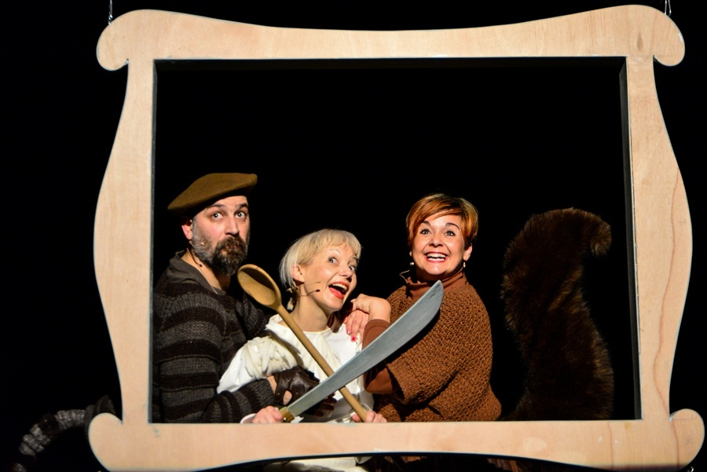

PSTTTTTTTT! POČINJE! UŽIVAJTE!
https://youtu.be/qQcHy7BpeKw
A sada ono najvažnije. Na kraju svake predstave VAŽNO je glumce nagraditi jednim ogromnim pljeskom. Vjerujem da se slažete s nama, svakako su ga i zaslužili.
Vjerujem da ste uživali u ovoj našoj maloj avanturi pa vam u nastavku predlažemo nekoliko aktivnosti koje možete napraviti zajedno sa svojim roditeljima i uživajte.
Ako želite možete pripremiti juhu od bundeve, vjerujte preukusna je!



https://www.krenizdravo.rtl.hr/prehrana/zdravi-recepti/juha-od-tikve-bundeve-buce-recept
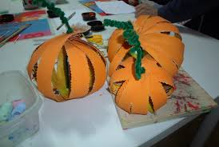

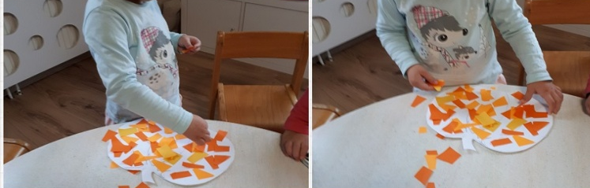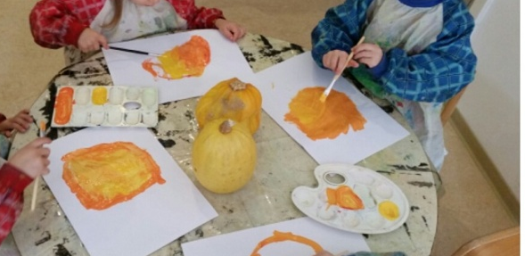
-poredajte bundeve po veličini od najmanje do najveće i obrnuto
-izrežite jednu veliku bundevu na dijelove i probajte ju složiti kao slagalicu
-možete napraviti i matematičku igru brojevima do 10.Na kartice napišite brojeve i okrenite ih naopačke. Koji broj okreneš toliko koštica moraš pridružiti tom broju
-možete napraviti i igru sa slovima. Veliku bundevu podijelite na dijelove i u svaki dio upišite jedno slovo. Ispod nje napišite isto bundeva. Zadatak je da dijete spoji ista slova, a ako želite da bundeva bude šarena uz slovo možete zadati i boju
-možete napraviti kazalište od kartonske kutije, likova na štapiću i zajedno glumiti ili smisliti neku svoju kazališnu priču
-plakat: isprintajte različita prijevozna sredstva koja možete obojati i kasnije ih razvrstati ovisno o tome gdje pripadaju(zračna, cestovna, vodena i željeznička)
Vjerujem da ćete uživati i lijepo se zabaviti.
Veliki zagrljaj i puno lijepih pozdrava šalju Vam vaše odgojiteljice.
Nedostajete, punoooooo!
Izvori: https://youtu.be/qQcHy7BpeKw, https://www.krenizdravo.rtl.hr/prehrana/zdravi-recepti/juha-od-tikve-bundeve-buce-recept

